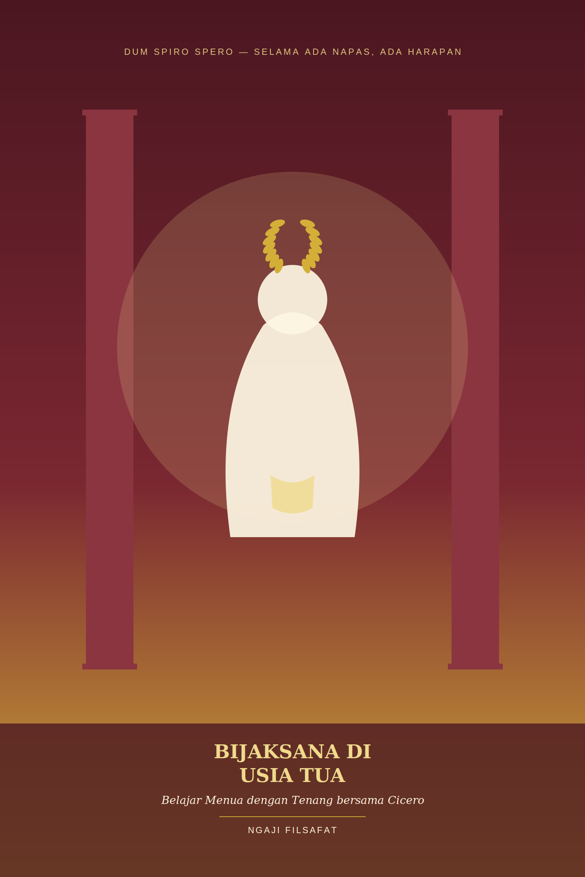

Ngaji Filsafat — Seri Kebijaksanaan Usia Lanjut

BIJAKSANA DI USIA TUA
Belajar Menua dengan Tenang bersama Cicero

Disusun dari kajian Ngaji Filsafat, berdasarkan risalah De Senectute karya Marcus Tullius Cicero

Daftar Isi
Kata Pembuka: Dum Spiro Spero
Empat Tuduhan terhadap Usia Tua
Bantahan Pertama: Kehidupan yang Berubah, Bukan Berhenti
Bantahan Kedua: Kelemahan Tubuh, Soal Kebiasaan Muda
Bantahan Ketiga: Memudarnya Syahwat sebagai Anugerah Tersembunyi
Bantahan Keempat: Dua Kemungkinan tentang Kematian
Perumpamaan Sang Aktor
Perumpamaan Sang Musafir
Penghargaan yang Ditanam Sejak Muda
Harmoni Antar-Generasi
Penutup: Usia Tua sebagai Babak yang Terhormat

Kata Pembuka: Dum Spiro Spero
Selama masih ada napas, selalu ada harapan — dum spiro spero. Kalimat ini menjadi semangat yang tepat untuk membuka pembicaraan tentang usia tua, sebuah fase hidup yang oleh banyak orang justru dipandang sebagai akhir dari harapan, bukan awal dari harapan baru.
Marcus Tullius Cicero, negarawan, orator, dan filsuf Romawi, menulis sebuah risalah kecil namun mendalam berjudul De Senectute — "Tentang Usia Tua". Risalah ini ditulis Cicero pada masa tuanya sendiri, sebagai bentuk perlawanan terhadap pandangan umum yang menganggap usia tua sebagai beban, penderitaan, dan kemunduran yang harus ditakuti.
Cicero menulis dalam bentuk dialog, meminjam sosok Cato yang Tua (Cato Maior) sebagai tokoh yang berbicara kepada dua pemuda tentang bagaimana seharusnya usia tua dipandang dan dijalani. Melalui Cato, Cicero mengajukan sebuah tesis berani: usia tua bukanlah sesuatu yang harus ditakuti, selama seseorang menjalani hidupnya dengan benar sejak muda.
Ada empat alasan utama mengapa usia tua sering dianggap sebagai masa yang menyedihkan. Cicero, melalui Cato, membantah keempat alasan itu satu demi satu — dan bantahan-bantahan inilah yang menjadi inti dari seluruh risalahnya.
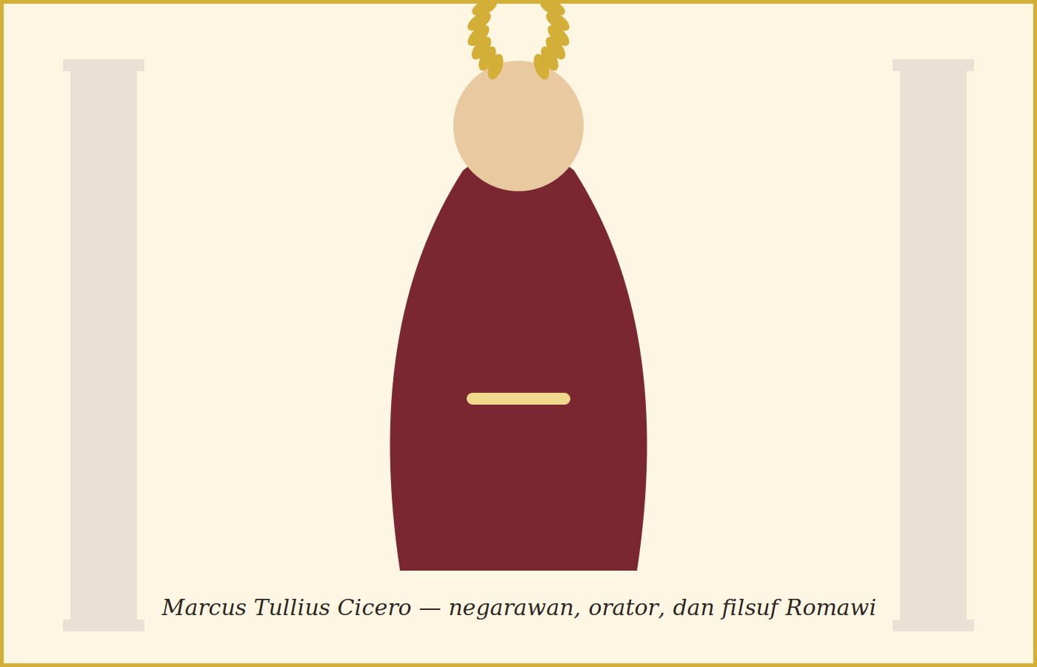

Empat Tuduhan terhadap Usia Tua
Sebelum membela usia tua, Cicero terlebih dahulu mengakui keluhan-keluhan yang biasa dilontarkan orang terhadapnya. Ia merangkumnya menjadi empat alasan.
Pertama, usia tua dikatakan menjauhkan seseorang dari kehidupan aktif. Kedua, usia tua melemahkan tubuh. Ketiga, usia tua hampir merampas segala bentuk kesenangan. Keempat, usia tua semakin dekat dengan kematian.
Keempat hal ini tampak seperti kebenaran yang tak terbantahkan. Namun Cicero justru menjadikannya sebagai kerangka argumen: ia akan menunjukkan bahwa setiap alasan ini, jika dilihat lebih dalam, sebenarnya tidak seburuk yang dibayangkan — bahkan bisa menjadi anugerah tersembunyi.
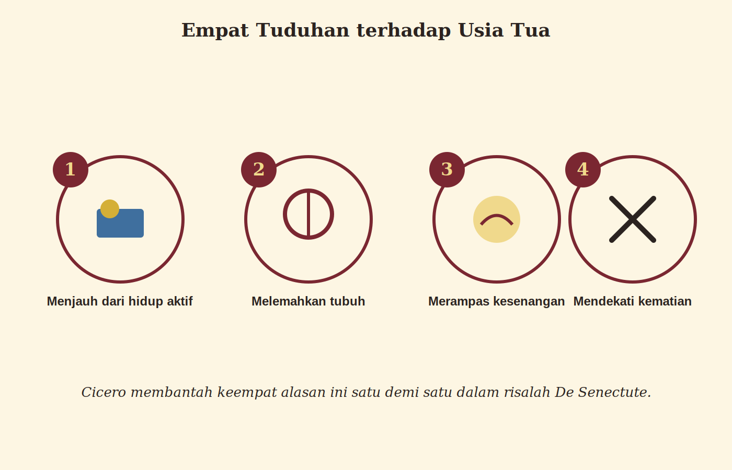

Bantahan Pertama: Kehidupan yang Berubah, Bukan Berhenti
Benarkah usia tua menjauhkan seseorang dari kehidupan aktif? Cicero berpendapat bahwa yang berubah bukanlah makna hidup itu sendiri, melainkan bentuk keterlibatannya. Orang tua memang tidak lagi melakukan pekerjaan-pekerjaan yang menuntut kekuatan fisik seperti anak muda, tetapi mereka menjalankan peran yang tidak kalah penting: memberi nasihat, pertimbangan, dan kebijaksanaan yang lahir dari pengalaman panjang.
Cicero menggunakan sebuah perumpamaan yang sangat terkenal untuk menjelaskan hal ini: perumpamaan juru kemudi kapal. Dalam sebuah kapal besar, ada awak yang memanjat tiang layar, berlari di geladak, dan mengangkat sauh — pekerjaan-pekerjaan yang membutuhkan tenaga muda. Namun juru kemudi, yang duduk tenang memegang kemudi di buritan, justru memegang peran yang paling menentukan arah kapal. Ia tidak melakukan pekerjaan fisik yang berat, tetapi tanpa kebijaksanaannya dalam mengarahkan, kapal bisa karam meski awaknya kuat-kuat.
Begitu pula usia tua: bukan pekerjaan berat yang dibutuhkan, melainkan pertimbangan, kewibawaan, dan pendapat yang matang. Justru kualitas-kualitas inilah yang biasanya semakin bertambah seiring bertambahnya usia, bukan berkurang.
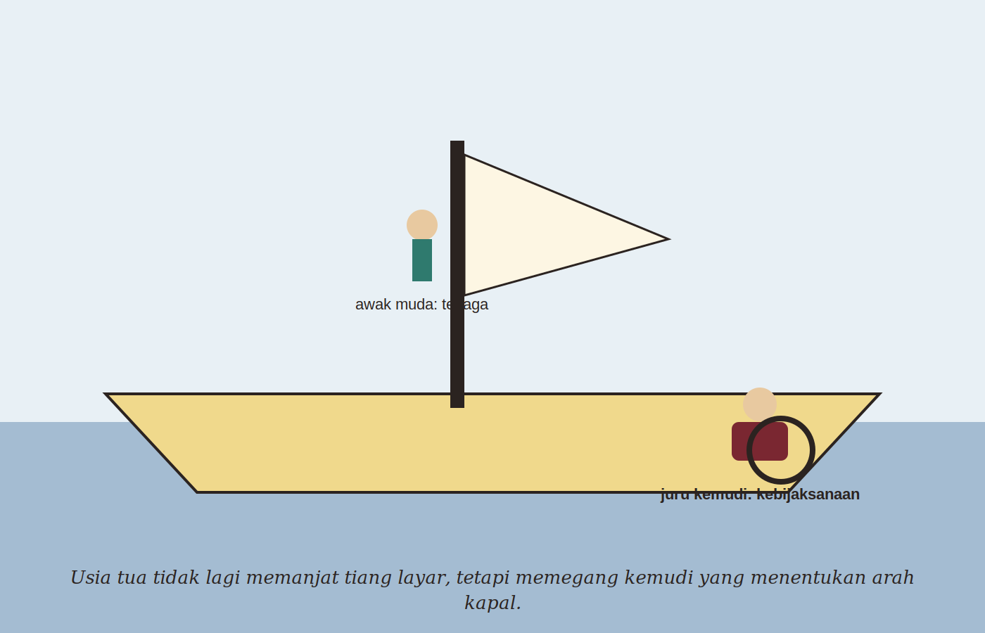

Bantahan Kedua: Kelemahan Tubuh, Soal Kebiasaan Muda
Tuduhan kedua adalah bahwa usia tua melemahkan tubuh. Cicero tidak menampik bahwa tubuh menjadi lebih lemah seiring waktu. Namun ia mengajukan sebuah gugatan balik yang tajam: kelemahan itu bukanlah kesalahan usia tua, melainkan sering kali merupakan akibat dari cara seseorang menjalani masa mudanya.
Masa muda yang dihabiskan secara sembrono — dengan hidup berlebihan, tanpa disiplin, tanpa menjaga kesehatan — akan mewariskan tubuh yang rapuh ketika tua. Sebaliknya, orang yang menjaga pola hidupnya sejak muda, yang berlatih dan merawat dirinya dengan wajar, akan memasuki usia tua dengan tubuh yang tetap kuat menjalankan fungsinya.
Dengan kata lain, yang perlu disalahkan bukanlah usia tua, melainkan masa muda yang tidak dijalani dengan baik. Usia tua hanyalah cermin yang memantulkan kembali apa yang telah ditanam sejak muda.

Bantahan Ketiga: Memudarnya Syahwat sebagai Anugerah Tersembunyi
Tuduhan ketiga adalah bahwa usia tua hampir merampas segala kesenangan, terutama kesenangan-kesenangan inderawi yang menggebu di masa muda. Di sinilah Cicero memberikan salah satu argumennya yang paling mengejutkan: memudarnya syahwat dan gairah-gairah nafsu justru merupakan anugerah, bukan kutukan.
Nafsu dan syahwat yang menggebu, menurut Cicero, sering kali menjadi sumber dari keputusan-keputusan buruk, konflik, dan penderitaan batin manusia. Banyak kejahatan, banyak pertengkaran, banyak keputusan gegabah lahir dari dorongan syahwat yang tidak terkendali. Ketika usia tua datang dan gejolak itu mereda dengan sendirinya, yang tersisa adalah ketenangan pikiran untuk menikmati hal-hal yang lebih bermakna: percakapan yang mendalam, perenungan, dan kedamaian batin.
Jadi, alih-alih meratapi hilangnya gairah muda, usia tua semestinya disyukuri sebagai masa terbebasnya jiwa dari perbudakan syahwat.
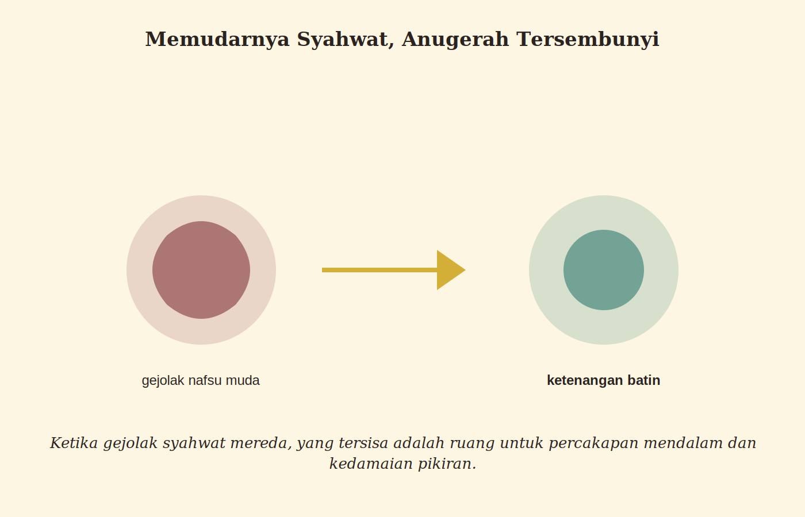

Bantahan Keempat: Dua Kemungkinan tentang Kematian
Tuduhan keempat, dan mungkin yang paling menakutkan, adalah bahwa usia tua semakin dekat dengan kematian. Terhadap hal ini, Cicero mengajukan sebuah argumen logis yang elegan: ada dua kemungkinan tentang apa yang terjadi setelah kematian, dan keduanya sama sekali tidak perlu ditakuti.
Kemungkinan pertama, kematian adalah peniadaan total — jiwa lenyap bersama tubuh, dan tidak ada lagi kesadaran yang bisa merasakan penderitaan apa pun. Jika demikian, maka tidak ada alasan untuk takut, sebab yang telah tiada tidak bisa merasakan ketiadaannya sendiri.
Kemungkinan kedua, jiwa itu kekal dan akan berpindah menuju tempat yang lebih baik setelah terbebas dari tubuh. Jika demikian, maka kematian justru adalah sesuatu yang patut dinantikan, bukan ditakuti — sebuah pembebasan menuju keadaan yang lebih baik.
Dalam kedua kemungkinan itu, ketakutan terhadap kematian menjadi tidak beralasan. Dari sinilah Cicero menurunkan dua perumpamaan yang menjadi puncak dari seluruh risalahnya.
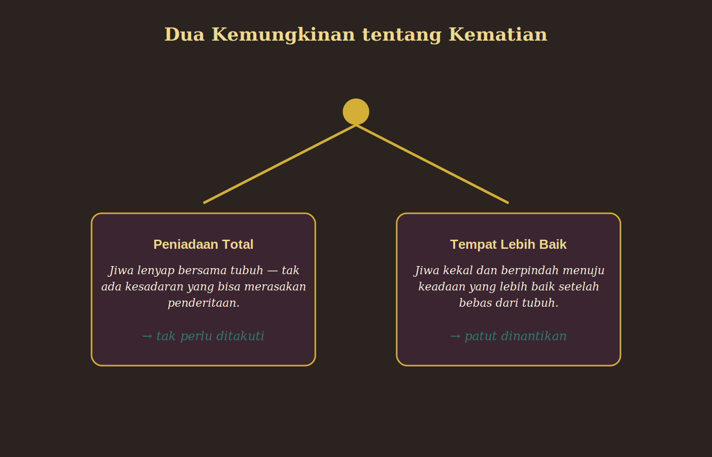

Perumpamaan Sang Aktor
Perumpamaan pertama adalah tentang seorang aktor di atas panggung. Cicero berkata, kurang lebih, bahwa seorang aktor yang baik tidak harus terus berada di atas panggung sampai pertunjukan usai sepenuhnya. Cukuplah baginya untuk tampil dengan baik dalam babak-babak yang menjadi bagiannya, lalu turun panggung pada saatnya.
Begitu pula hidup manusia. Yang menentukan nilai sebuah kehidupan bukanlah seberapa panjang ia berlangsung, melainkan seberapa baik peran itu dimainkan. Usia tua adalah babak terakhir dari pertunjukan, dan tugas kita bukan menyesali mendekatnya penutup layar, melainkan memastikan bahwa babak yang kita mainkan — sampai akhir — dimainkan dengan baik.
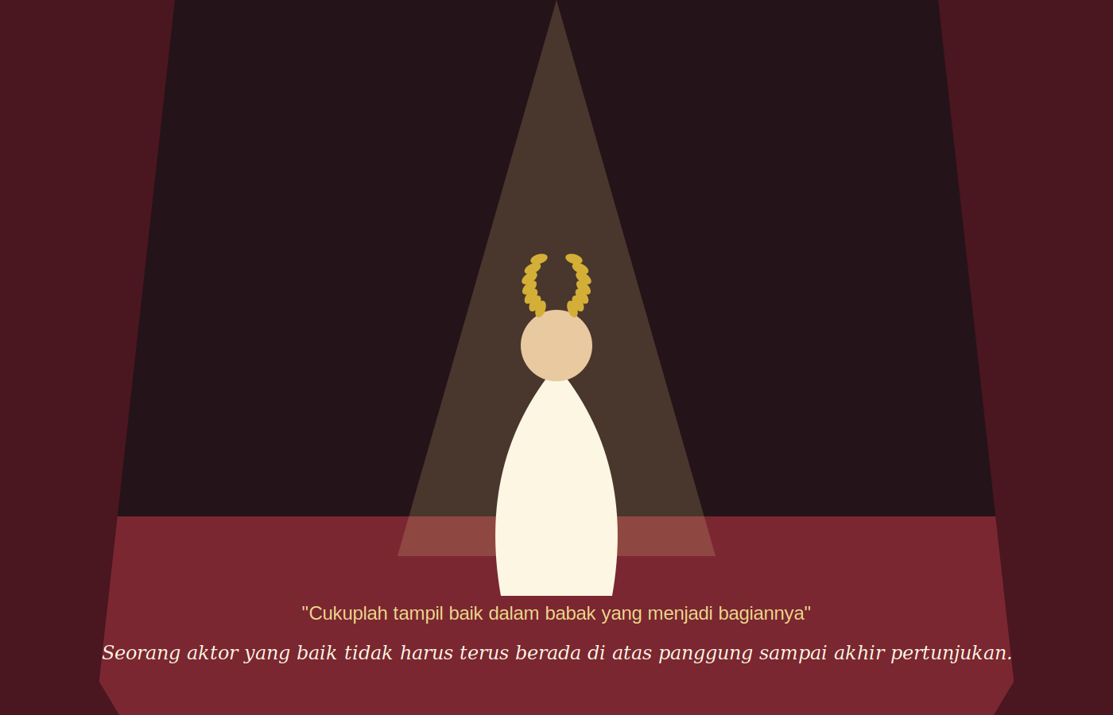

Perumpamaan Sang Musafir
Perumpamaan kedua tidak kalah menohok: perumpamaan seorang musafir dan bawaannya. Cicero bertanya, kurang lebih, adakah yang lebih konyol daripada seorang musafir yang justru menambah barang bawaannya ketika perjalanannya hampir usai?
Semakin dekat perjalanan menuju akhir, semestinya semakin ringan pula beban yang dipikul, bukan semakin berat. Usia tua adalah tahap ketika seseorang semestinya mulai melepaskan keterikatan-keterikatan duniawi yang berlebihan, bukan justru menumpuknya semakin banyak seolah perjalanan akan berlangsung selamanya.
Kedua perumpamaan ini — aktor dan musafir — mengajarkan hal yang sama: usia tua adalah waktunya untuk menyelesaikan dengan baik, bukan waktu untuk menambah beban baru.
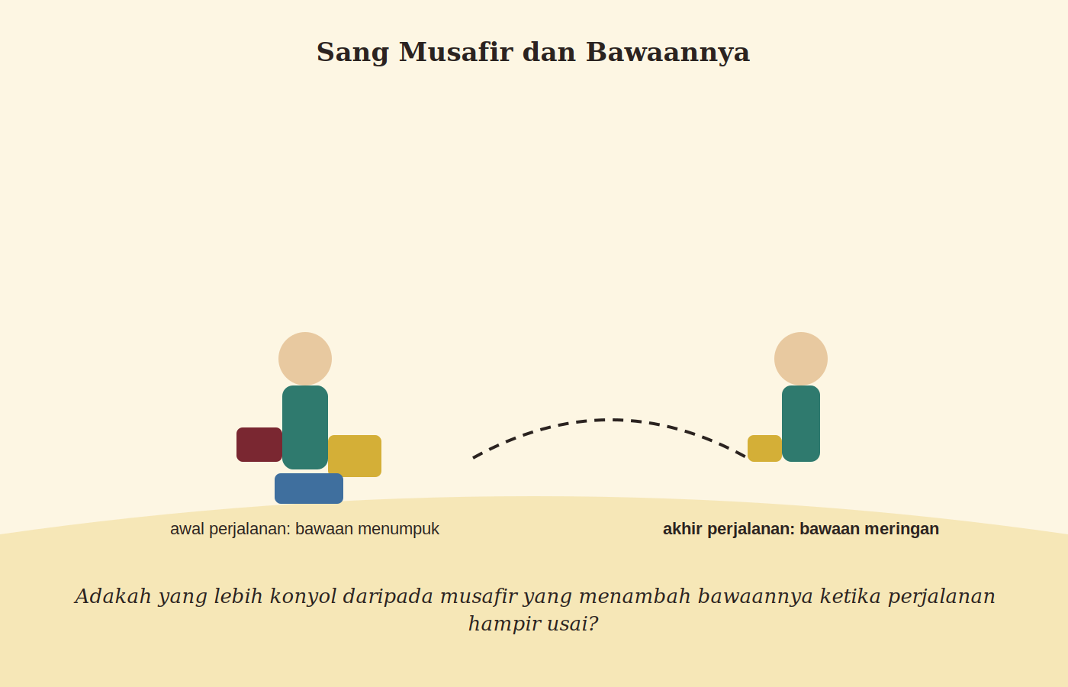

Penghargaan yang Ditanam Sejak Muda
Cicero juga menegaskan bahwa penghormatan yang diterima seseorang di usia tua bukanlah sesuatu yang datang secara otomatis begitu saja karena usia. Penghargaan itu adalah buah dari benih yang ditanam sejak muda — melalui perbuatan baik, karya, dan integritas yang dibangun sepanjang hidup.
Orang yang di masa mudanya hidup dengan kehormatan dan kebajikan, akan menuai penghormatan yang sama ketika tua. Sebaliknya, usia tua tanpa bekal kebajikan hanya akan menjadi usia tua yang sepi dan tidak dihormati. Maka, cara terbaik menyiapkan usia tua yang baik adalah dengan menjalani masa muda yang baik.

Harmoni Antar-Generasi
Cicero menutup pembelaannya dengan sebuah pandangan tentang relasi antargenerasi. Usia muda dan usia tua bukanlah dua kubu yang harus saling menjatuhkan, melainkan dua tahap yang saling melengkapi dalam siklus kehidupan bersama. Yang muda menyumbangkan tenaga dan semangat; yang tua menyumbangkan pertimbangan dan kebijaksanaan. Keduanya dibutuhkan agar masyarakat berjalan dengan seimbang.
Cicero juga merenungkan kombinasi antara kekayaan, kemiskinan, kebijaksanaan, dan kebodohan pada usia tua. Baginya, kombinasi terburuk adalah usia tua yang kaya harta namun bodoh dalam menyikapi hidup — sebab harta tanpa kebijaksanaan hanya akan menjadi beban dan sumber kegelisahan baru. Sebaliknya, usia tua yang miskin harta namun bijak jauh lebih ringan dan lebih berbahagia dibandingkan usia tua yang kaya namun tanpa kebijaksanaan.
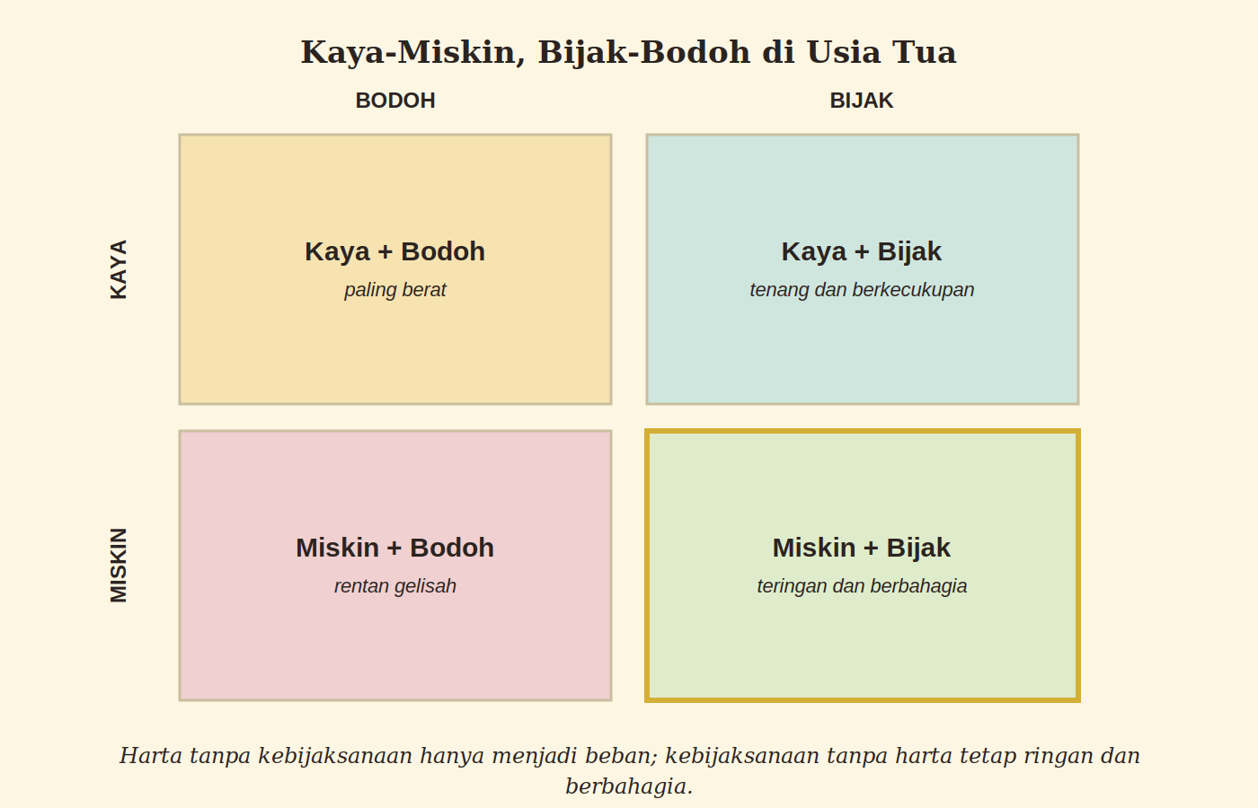

Penutup: Usia Tua sebagai Babak yang Terhormat
Pesan besar dari De Senectute adalah bahwa usia tua bukan musuh yang harus ditakuti, melainkan babak kehidupan yang menuntut cara pandang yang berbeda. Tubuh boleh melemah, tetapi kebijaksanaan bisa terus bertumbuh. Gairah boleh memudar, tetapi ketenangan batin bisa menggantikannya. Kematian boleh semakin dekat, tetapi ia tidak perlu ditakuti selama dipahami dengan jernih.
Dum spiro spero — selama masih ada napas, selalu ada harapan. Dan bagi Cicero, harapan terbesar di usia tua adalah menyelesaikan pertunjukan hidup dengan baik, seringan mungkin, dan setenang mungkin, sebagaimana seorang aktor yang turun panggung dengan anggun dan seorang musafir yang tiba di tujuan dengan bawaan yang ringan.

